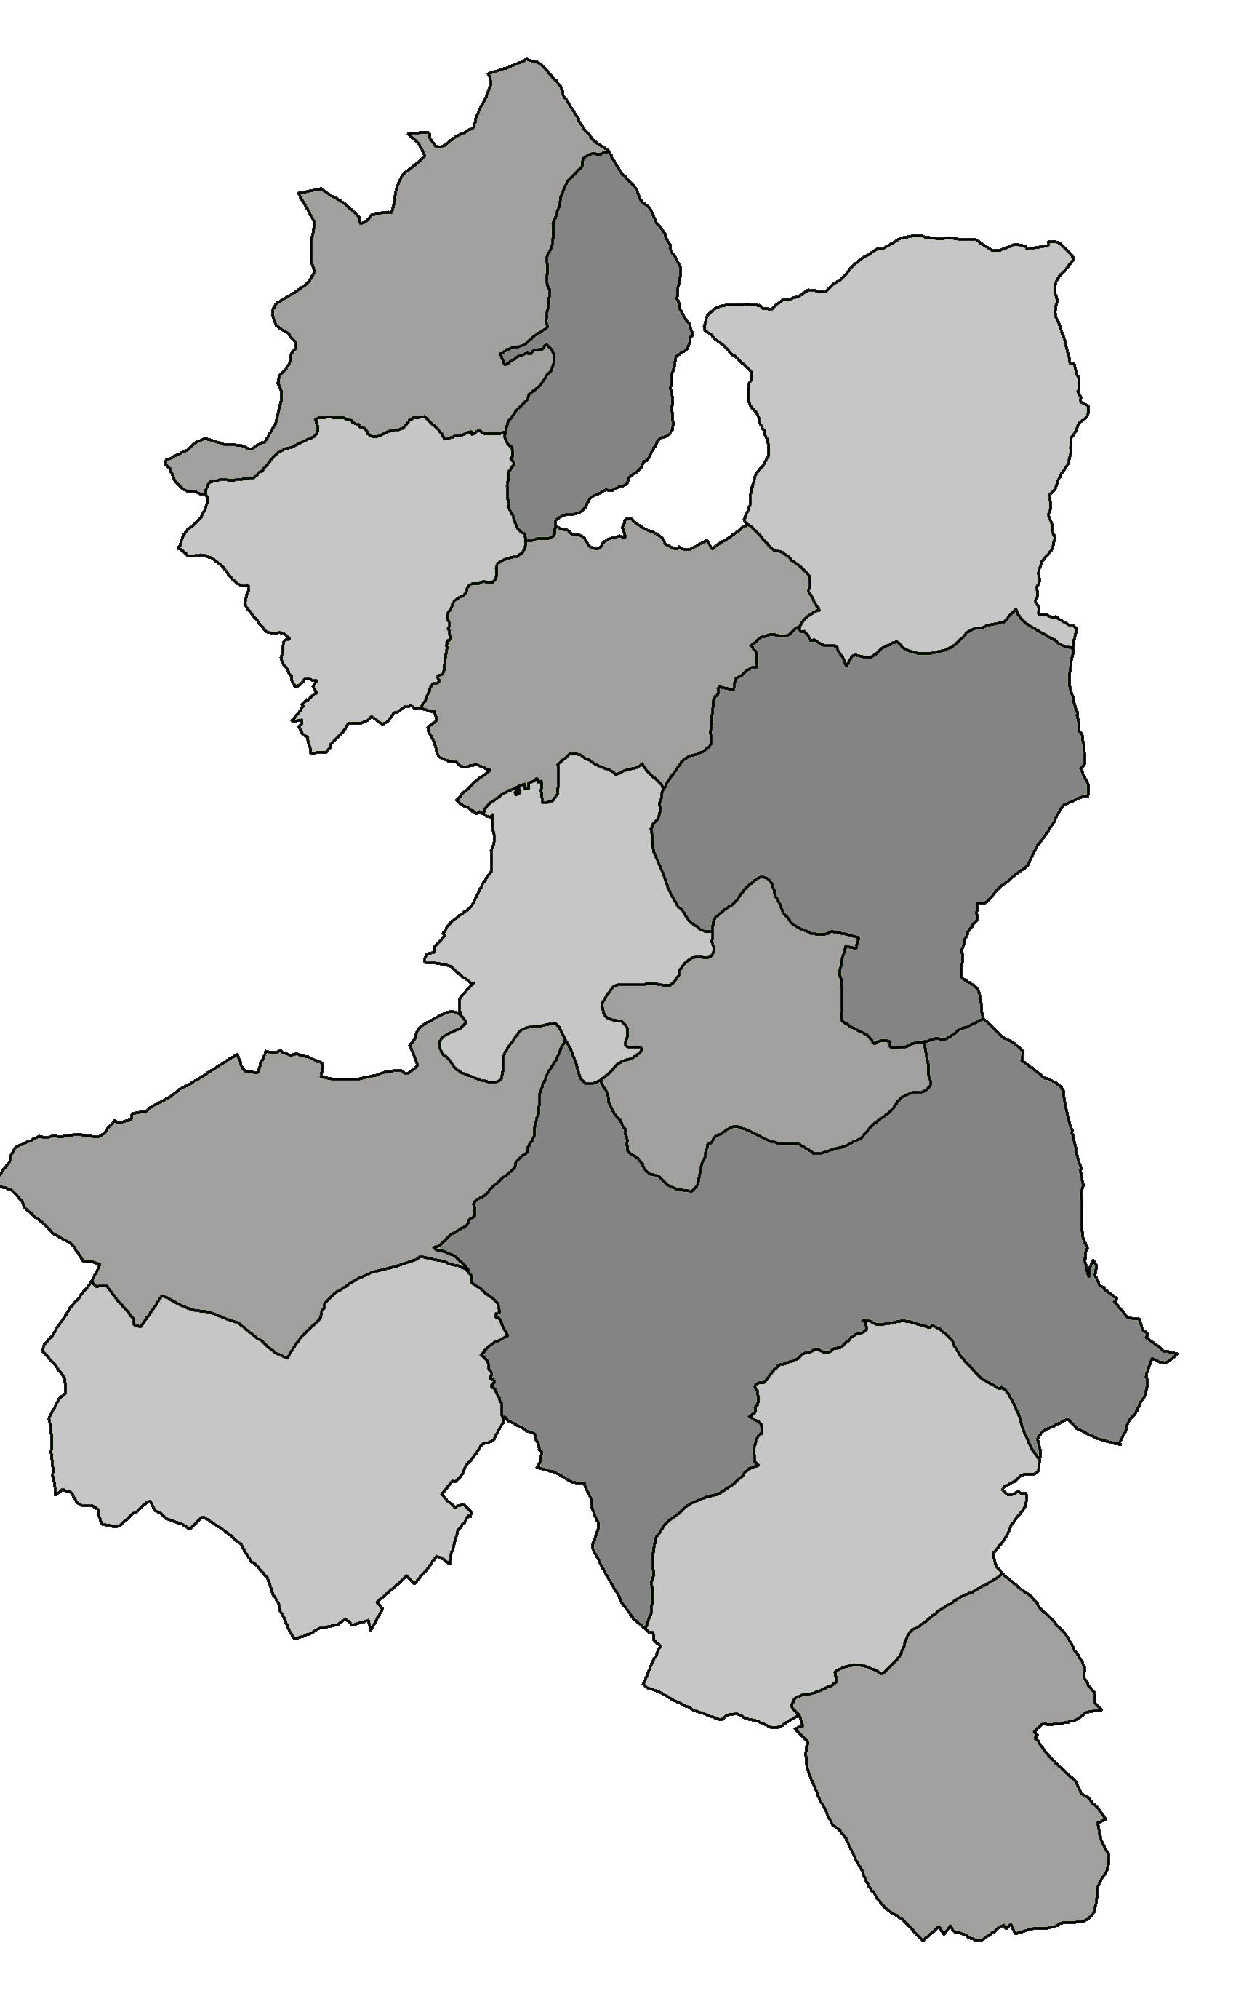
POZVÁNKA

Předseda Mikroregionu Pojizeří svolává

na čtvrtek 21. března 2019 od 15,00 hod.
v obci Příkrý, v restauraci U Dalibora

veřejné zasedání shromáždění zástupců č. 2/2019
s následujícím programem:

- Zahájení
- Volba pracovních orgánů
- Způsob hlasování
- Návrh programu jednání:
a) Plnění úkonů z minulých zasedání
b) Schválení Strategického rozvojového materiálu Mikroregionu Pojizeří
c) Schválení rozpočtu svazku na rok 2019
d) Schválení střednědobého výhledu rozpočtu na roky 2020 – 2022
e) Schválení Dodatku č. 3 smlouvy o vytvoření dobrovolného svazku obcí a Dodatku č. 1 Stanov dobrovolného svazku obcí "Mikroregion Pojizeří"– změna sídla svazku
f) Aktualizace PRVKUK Libereckého kraje
g) Aktuální informace – vypsané dotační podpory pro obce – J. Lásková Soldátová
h) Dotace z POV Libereckého kraje na akci: Nákup techniky na údržbu zeleně ve svazku (schválení darovací smluv, postup realizace)
- j) Diskuse
- Závěr

Milan Havlík
předseda

Vyvěšeno : ………. 2019 na úředních deskách a el. deskách obcí MR Pojizeří

Sejmuto ……….. 2019

